Schule in Frankfurt sagt „Elterntaxis“ den Kampf an – und verzeichnet Erfolge
Erstellt: 21.10.2022, 06:13 Uhr
Von: Friedrich Reinhardt
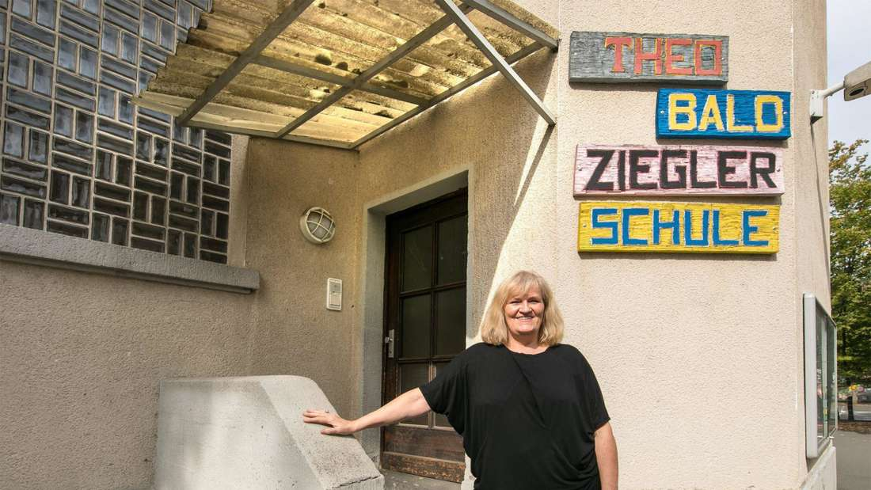
Schulleiterin Christina Raab freut sich über den Erfolg des Pilotprojekts. Endlich konnten Elterntaxis in die Schranken gewiesen werden. © Hamerski

Seit Jahren versucht die Theobald-Ziegler-Schule in Frankfurt gegen Elterntaxis vorzugehen. Das Pilotprojekt einer „Schulstraße“ zeigt erste Erfolge.
Frankfurt – An der Theobald-Ziegler-Schule hat das Projekt „Schulstraße“ sein Ziel erreicht. Die Zahl der Elterntaxis konnte deutlich reduziert werden, wie die Stadt in einer Stellungnahme mitteilte. „Die Sperrung der Straße zu Schulbeginn zeigte bereits kurz nach Beginn des Projektes Wirkung. Es sind bereits deutlich weniger Elterntaxen geworden.“
Seit Jahrzehnten kämpft die Schule mit den Gefahren, die durch Autos entstehen, mit denen Eltern ihre Kinder zur Grundschule fahren. Vor allem in der schmalen Theobald-Ziegler-Straße neben Schule knäulten sich die Autos und die Schüler huschten mitten hindurch. Poller verhindern in der Straße die Durchfahrt von der Homburger Landstraße zur Gießener Straße. Die motorisierten Eltern mussten also wenden, um aus der Straße wieder herauszufahren, berichtet Schulleiterin Christina Raab. „Da die Straße so schmal ist, zog sich das Wenden über beide Gehwege. Ganz besonders mit der aktuellen SUV-Generation waren das gefährliche Szenen, die sich da jeden Morgen abspielten.“

Schule in Frankfurt gegen „Elterntaxis“: Straße wurde mit einer Schranke gesperrt
Dieses Problem hat seit Ende März das Projekt „Schulstraße“ in die Schranken gewiesen - im Wortsinn. Während der Schulzeit wurde montags bis freitags die Theobald-Ziegler-Straße in der Zeit von 7.15 Uhr bis 8.45 Uhr von Osten aus Richtung Homburger Landstraße kommend durch eine Schranke für den Kraftfahrzeuge gesperrt. In dieser Zeit ist das Ein- und Ausfahren von Osten in die beziehungsweise aus der Theobald-Ziegler-Straße nicht möglich. Eltern ist es damit unmöglich, ihre Kinder bis direkt vor die Tür zu fahren. Die aufgestellte Schranke wird in den Schließzeiten von der ASB Lehrerkooperative betreut.
Das Projekt hat sich die Stadt bei der österreichischen Hauptstadt Wien abgeguckt. Dort hatte man Elterntaxis mit zeitlich begrenzten Straßensperrungen bekämpft. Nicht nur vor der Schule, auch im umliegenden Wohngebiet, sei das Verkehrsaufkommen zurückgegangen, berichtete die Wiener Mobilitätsagentur.
In Frankfurt hatte das Bildungsdezernat mehr als 200 Schulen angeschrieben, davon hatten sich zehn Schulen beworben, um bei dem Pilotprojekt mitzumachen. Letztlich wurde die Theobald- Ziegler-Schule ausgewählt. Überzeugt hatte die Stadt auch, dass die Grundschule schon so vieles versucht hatte, um das Problem einzuhegen.

Theodor-Ziegler-Schule in Frankfurt hatte zuvor vieles versucht
„Wir haben alles versucht“, sagte die Schulleiterin Raab. Mal hat das Ordnungsamt Informationsflyer der Aktion Schulweg-Safari an die Eltern verteilt. Mal bekamen die Kinder Stempel, wenn sie zu Fuß zur Schule kamen. Aber immer habe es einige wenige, unbelehrbare Eltern geben. Der größte Teil der Elternschaft habe das Projekt „Schulstraße“ deshalb begrüßt, sagte die Schulleiterin.
Der Erfolg der temporären Straßensperrung zeigt sich auch darin, dass die Zeit verringert werden konnte, in der die Schranke geschlossen ist. Statt anderthalb Stunden auf eine Stunde von 7.30 Uhr bis 8.30 Uhr, wie der Magistrat mitteilte. (msr)

